**无人机冬季航拍指南**

**无人机冬季航拍指南**

因为低温而减少的续航时间、变得更为脆弱的螺旋桨叶、懂得僵硬的双手，这些都是飞手在冬季要面临的巨大难题。我们为大家整理了一些实用的操作技巧及建议，按照这篇指南去做，或许能够避免炸鸡，拍出完美的冬日雪景！

**一、飞手和其他设备也需要保暖**

**谈及冬季飞行，许多人第一反应是无人机的保养及维护，却很少有人想到飞手自身以及其他设备。首先，冻得僵硬的双手，非常容易无法进行顺畅的操作，小则不能准确调节曝光等镜头参数，重责无人机操作也会因此而受影响，但是戴手套又非常容易导致触摸失灵，因此建议可以选购专为触屏设计的手套，在保暖的同时也能进行操作。**

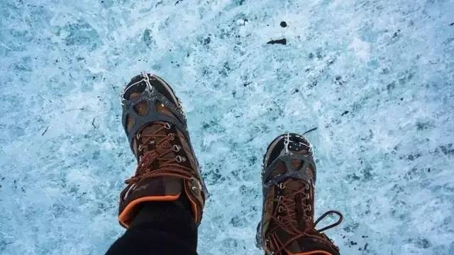

**其次，遥控器与手机在冬季也会变得冰冷，可以选择为遥控器套一个硅胶套，减少手握着时的寒冷感觉；而手机在严寒状态下续航也会变得非常短，不少飞手都出现过手机关机导致无法飞行的问题。因此可以在起飞前预热无人机的同时，也对手机进行一下预热。**

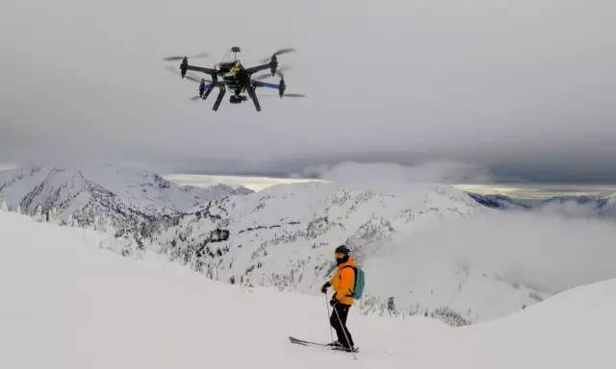

下图就是一款典型的飞手专用手套，保护手部温度的同时，还能保证遥控器的温度。

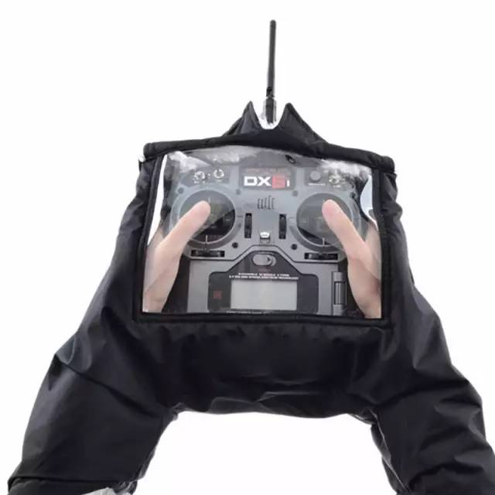

**二、无人机：勤检查，多准备**

**目前比较先进的无人机都会在起飞前自检，其中就包括温度检测，当温度低于设计标准时便无法起飞。而预热又往往要花费很多时间和电力，因此在运输途中始终保持无人机温暖，可以大大节省起飞前的预热时间。如果你是用汽车运输无人机的话，可以提前将无人机从后备箱拿出，放在车厢有暖气的地方。**

**同时，在寒冷气氛下，一些零部件比如桨叶等也会变得更为脆弱，要更勤快地检查桨叶、外壳是否发生开裂现象，也可以考虑更换更为牢固的碳钎维浆叶。**

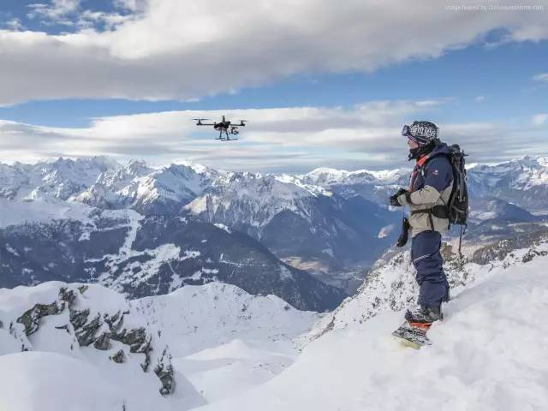

建议，在极度寒冷的情况下，可用胶带粘在精灵的散热口处，切记春天必须撕掉黑胶带。

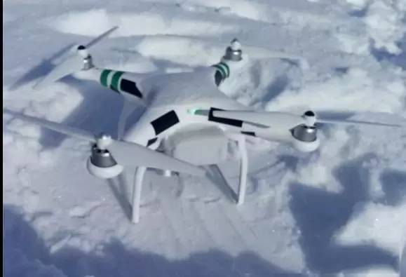

**三、保持电池温暖**

**无人机使用的锂电池，非常容易受到环境温度的影响。在飞行前，建议将电池放在温暖的地方，比如——你的衣服内袋里。在起飞后，先低空悬停一会儿也能起到预热的作用。同时在飞行中，不要将电用得太完全，因为在寒冷环境下，很可能出现突然掉电的情况，如果在仅剩20-30%电量的情况下再发生掉电，是非常致命的。**

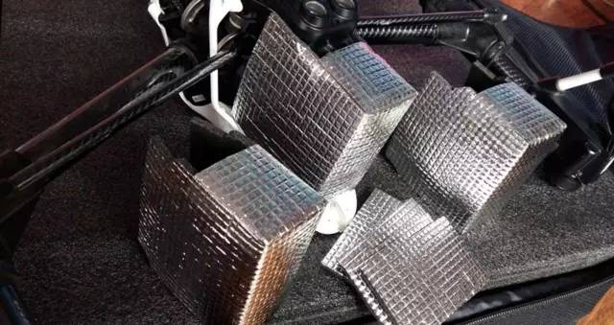

**对于大疆无人机的用户而言，在飞行中可以试试观察电池的电压情况，判断是否会发生突然掉电的意外。还可以选购专用的电池预热器或保温贴，在起飞前快速将电池预热到合适的运行温度。**

**下图就是大疆专用的电池加热器，该产品具有预热和保温功能，使用方便，无需充电，仅需将充满电的电池装入预热器，经10至15分钟的预热后，电池将恢复至5 ℃以上的常温可使用状态。**

另外比较容易让人忽视的是监控屏幕的保温。从实际使用来看，手机的耐寒程度较弱。不过目前DJI新出的CrystalSky高亮显示屏最低工作温度达-20°C，有相关需求的用户可以着重考虑。

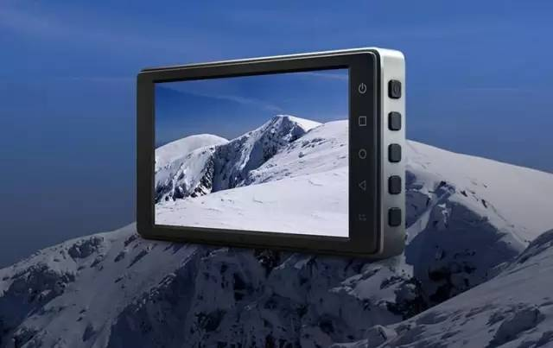

**四、面对大雪，需要注意曝光度设置**

**讲完了保温方面的操作，在冬季，拍摄方面也需要不同的应对手段。如果画面中有大雪，而当时天气也不错的话，白皑皑的大雪就会让相机误以为是“过曝”，因而自动调低曝光设置，反倒使整个画面处于欠曝的状态：积雪看起来是灰色的，阴影部分也丢失了细节。这时候我们可以选择手动曝光，适当提高曝光度。**

**同理，面对大块大块的白色积雪，白平衡也有可能出现错误的情况，这时候依旧可以通过手动设置白平衡，到6500K左右，避免积雪呈现出偏蓝的情况。                                               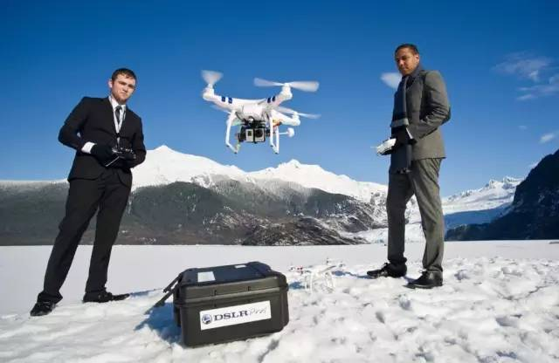**

**希望在春节带无人机出去玩儿的无人机爱好者们都能够避免炸鸡，拍出完美的冬日雪景！**

**小编送上几张精选的大片~**

